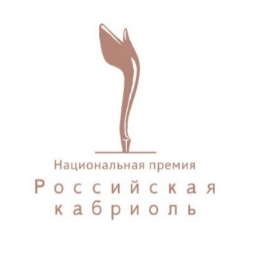

Условия участия в премии:
1. К участию приглашаются российские производители мебели и молодые дизайнеры
2. Участие в премии бесплатное
3. Заявки на участие в премии принимаются по электронной почте: shkarbun@amedoro.com
4. Период приема заявок – до 15 ноября 2019 г. включительно
5. К участию в премии принимаются фотоизображения реализованных проектов (не менее 3-х), а также чертежи / эскизы с размерами
6. Технические требования к фотоизображениям проекта:
- принимаются файлы формата jpg
- оптимальный размер файла от 2 до 5 Mb
- максимальное разрешение изображения 1 280 px по большей стороне

Заявка на участие:
Название компании
Ф.И.О.
Должность
Регион, адрес компании
Телефон / факс
Мобильный
E-mail
Номинации | - Корпусная мебель  - Мягкая мебель  - Мебель для общественных помещений  - Мебель для кухни  - Future Stars (молодые дизайнеры)
Название проекта
Месяц и год изготовления
Концепт
Описание и технические характеристики
Позиционирование проекта
Дата / подпись

Ответственность сторон:
Организатор:
1. Имеет право безвозмездно воспроизводить и использовать присланные изображения в любой своей рекламе, во всех средствах массовой информации, в специализированных печатных изданиях и на сайтах, с обязательным указанием автора(ов) объекта.
2. Не передает представленные на конкурс изображения иным компаниям без согласия участников.

Участник:
1. Подтверждает свое согласие на обработку и хранение его персональных данных в базе данных Организатора в целях проведения премии.
2. В случае предоставления недостоверной информации, в том числе об авторстве проекта, в результате чего были нарушены права третьих лиц, заявитель несет гражданско-правовую, административную и уголовную ответственность, а также самостоятельно урегулирует спор с лицом / лицами, чьи права были нарушены, а в случае причинения Организатору премии убытков, возмещает их в полном объеме. На сайте Организатора публикуется информация о лишении такого участника премии.

